Documentazione Progetto Registrazione

1 Introduzione 3
1.1 Informazioni sul progetto 3
1.2 Abstract 3
1.3 Scopo 3
1.4 Analisi del dominio 3
1.5 Analisi e specifica dei requisiti 4
1.6 Pianificazione 6
1.7 Analisi dei mezzi 6
1.7.1 Software 6
1.7.2 Hardware 7
2 Progettazione 7
2.1 Design dell’architettura del sistema 7
2.2 Design delle interfacce 7
2.3 Design procedurale 9
3 Implementazione 10
3.1 Pagina di benvenuto 10
3.2 Pagina di registrazione 10
3.2.1 Form inserimento dati e controlli 11
3.2.2 Tabella verifica dati 14
3.3 Pagina di salvataggio 15
3.3.1 Ricezione e controllo dati 15
3.3.2 Uso file csv 16
4 Test 17
4.1 Protocollo di test 17
4.2 Risultati test 20
4.3 Mancanze/limitazioni conosciute 20
5 Consuntivo 20
6 Conclusioni 21
6.1 Sviluppi futuri 21
6.2 Considerazioni personali 21
7 Bibliografia 22
7.1 Sitografia 22
8 Allegati 22

Introduzione

Informazioni sul progetto
Allievo coinvolto: Jari Näser
Classe: Informatica 3AA Presso la Scuola Arti e Mestieri Trevano
Docenti responsabili: Francesco Mussi, Adiano Barchi, Luca Muggiasca
Data inizio: 5-09-18
Data fine: 9-11-18

Abstract
Because in today’s web pages registration forms are very popular the scope of this project was to realize an interactive web page made of various programming languages such as php, javascript, html and css where it’s possible to register yourself in it.
It’s also possible to view all the registrations that were made in the same day as you’re viewing the page at the end of the registration process.
Thanks to this project it’s now possible to use personal written validator methods, functions and forms in future projects.

Scopo
Lo scopo principale di questo progetto era di farci prendere dimestichezza con questo nuovo metodo di lavoro e con i software di versioning.
Inoltre abbiamo adoperato molte conoscieze apprese in moduli fatti precedentemente e unendoli abbiamo svolto il progetto richiesto.
Come secondo scopo l’obbiettivo era di capire come arrivare da una richiesta di un cliente ad un progetto funzionante attraverso tutte le fasi che verranno specificate nel resto del documento

Analisi

Analisi del dominio
Attualmente il sistema non è ancora esistente, lo scopo è quello di creare un prodotto in formato web che si occupa di semplificare l’uso delle registrazioni.

Analisi e specifica dei requisiti
Inizialmente bisogna installare l’ambiente di sviluppo che è composto dall’IDE PhpStorm della JetBrains e del software Apache che fa da host per il nostro progetto, inoltre necessitiamo anche dell’interprete php che ci permetterà di poter scrivere del codice nel linguaggio php.
Successivamente bisogna creare una pagina di benvenuto che contiene al suo interno una semplice scritta di benvenuto e un bottone che al suo click ci manderà alla pagina di registrazione.
La pagina di registrazione è composta da 11 campi di cui 9 sono obbligatori che l’utente dovrà compilare, inoltre in fondo alla pagina sono anche presenti i due bottoni “Cancella” e “Avanti” che si occupano di cancellare tutto il contenuto immesso nei form oppure di farci andare alla pagina successiva di conferma nella quale appare una tabella contenente i dati appena immessi che attraverso due bottoni “Modifica” e “Salva” danno la possibilità di correggere i campi errati oppure mandando i dati immessi nei form e controllati dai metodi convalidatori al server che andrà ad aggiungerli nei rispettivi file csv.
In fine verrà mostrata una pagina contenente tutte le registrazioni effettuate nel giorno stesso della propria con l’opzione di tornare alla home attraverso il bottone “Torna alla home”.

ID: REQ-01
Nome | Pagina di benvenuto
Priorità | 2
Versione | 1.0
Note | Pagina di introduzione che attraverso un bottone ci porta alla pagina delle registrazioni
Sotto requisiti
01 | Si necessita del bottone di benvenuto che ci porta alla pagina di registrazione

ID: REQ-02
Nome | Pagina di registrazione
Priorità | 1
Versione | 1.0
Note | Pagina che gestisce i parametri ricevuti e li convalida attraverso i metodi
Sotto requisiti
01 | Si necessitano dei campi di input obbligatori, segnati con l’asterisco
02 | Si necessita dei campi di input facoltativi
03 | Si necessita del bottone “cancella” che al click azzera tutti i contenuti immessi nei textbox
04 | Si necessita del bottone “avanti” che al click ci porta alla pagina di conferma
05 | Si necessita di metodi che si occupano di convalidare gli input ricevuti nel modo corretto

ID: REQ-03
Nome | Pagina di conferma
Priorità | 2
Versione | 1.0
Note | Pagina che mostra tutti i dati dell’utente formattati nel modo corretto, è possibile correggerli
Sotto requisiti
01 | Si necessita del testo immesso nei form durante la registrazione da mostrare sulla pagina
02 | Si necessita del bottone “modifica” che al click ci fa tornare alla pagina di registrazione per poter modificare i campi che riteniamo sbagliati
03 | Si necessita del bottone “conferma” che al click salva tutti i dati sui file csv

ID: REQ-04
Nome | Salvataggio su file csv esterni
Priorità | 2
Versione | 1.0
Note | Si necessita di una macchina lato server che si occupa di salvare i due file con la data corretta
Sotto requisiti
01 | Si dovrà prendere la data del server per poi salvare i file csv con il nome adeguato ricevendo gli input dalla pagina di conferma
02 | Si necessita di salvare il primo file chiamato “Registrazioni_tutte.csv” che contiene tutte le registrazioni fatte su questa macchina attraverso questa pagina
03 | Si necessita di salvare il secondo file chiamato “Registrazione_aaaa_mm_gg.csv” che contiene tutte le registrazioni che sono state fatte nel giorno contenuto nel nome del csv su questa macchina e pagina

ID: REQ-05
Nome | Tabella che mostra i dati salvati del giorno
Priorità | 2
Versione | 1.0
Note | Si necessita di una tabella che prende tutti i dati salvati nel file csv “Registrazione_aaaa_mm_gg.csv” dello stesso giorno e li mostri
Sotto requisiti
01 | Si necessita di visualizzare tutti i dati salvati del giorno in una tabella
02 | Si necessita del bottone “home” che al suo click ci riporta alla pagina iniziale

Pianificazione
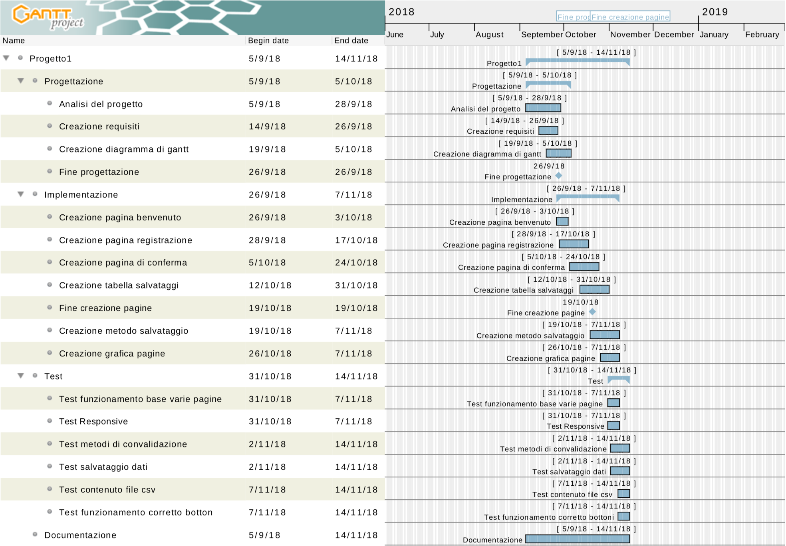

Analisi dei mezzi

Software
Per la realizzazione di questo progetto ho usato come software:
- Apache <versione>: Software che simula un server creandone unao virtuale sulla propria macchina accessibile anche dall’esterno.
- PHP <versione>: Interprete che si occupa di permettere al server di lavorare con file scritti in PHP.
- JetBrains phpStorm 2017.2.4: Software che ha fatto da IDE per tutta la creazione del progetto.

Inoltre ho usato le seguenti librerie:
- Bootstrap 4.1.3: Libreria che si occupa di gestire la struttura delle pagine e che si occupa di tutto quello che dev’essere responsive.
- jQuery 3.3.1: Libreria che semplifica l’uso del linguaggio JavaScript.
- Bulma 0.7.2: Libreria CSS che si occupa di gestire parte di tutto l’aspetto grafico delle pagine.
- Font Awesome 5.3.1: Libreria che fornisce le varie icone come quelle presenti nei form.

Hardware
Per questo progetto non ho necessitato di materiale particolare, ho usato il mio portatile MacBook Pro 2015 con il sistema operativo OS X Mojave che faceva sia da client che da server grazie ai software elencati nella parte soprastante.

Progettazione

Design dell’architettura del sistema
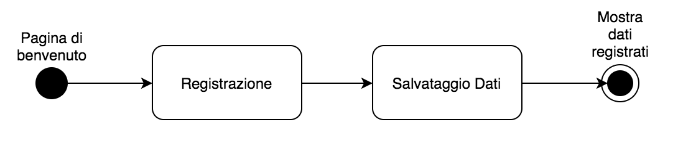

Design delle interfacce
La visualizzazione della tabella di conferma e di quella dei salvataggi inizialmente era la medesima e di conseguenza è rappresentata una sola volta.
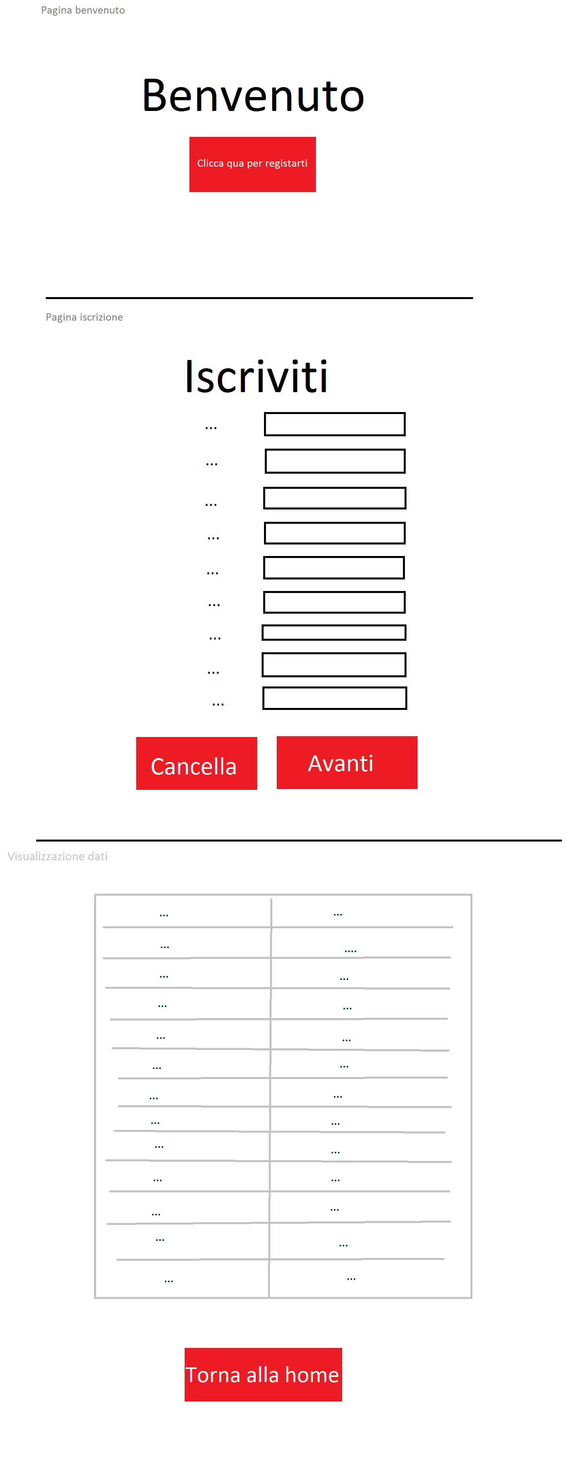

Design procedurale

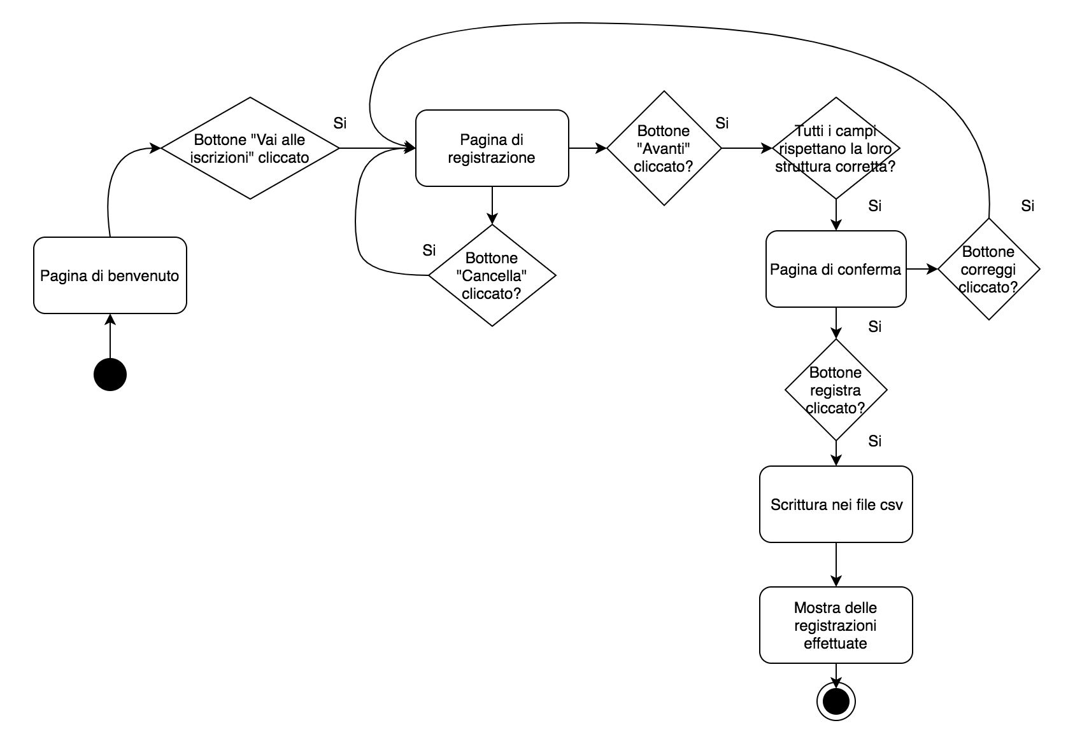

Implementazione

Pagina di benvenuto
Pagina di benvenuto che ha lo scopo di portare l’utente alla pagina di registrazione.
La sua struttura è molto semplice di conseguenza non necessita spiegazioni approfondite, ecco come appare:



Pagina di registrazione
La pagina di registrazione è una delle due componenti principali del progetto, infatti si occupa di ricevere tutti gli input dell’utente attraverso i suoi 11 Form.
Inoltre controlla sul lato client tutti i dati ricevuti e in caso di errore o valore non accettato lo segnala.
Infine è possibile correggere i propri dati immessi attraverso la tabella della verifica dei dati.
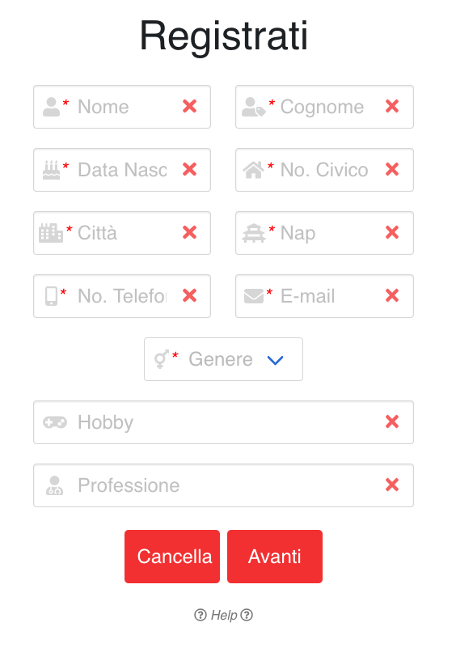

Form inserimento dati e controlli
Tutto il codice di questa pagina è scritto in HTML, CSS e JavaScript

Metodi di controllo
Questa prima parte si occupa di prendere il testo immesso negli input e di convalidarlo attraverso il metodo di convalidazione principale (testInput).

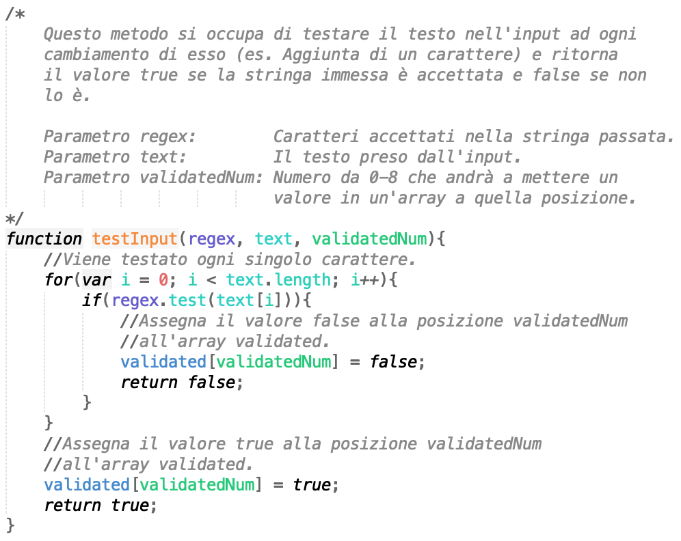

Metodi feedback

Inoltre grazie al risultato true o false che ci da il metodo testInput possiamo dare un feedback all’utente, questo viene fatto attraverso due icone della Font Awesome e due colori simili al rosso e al verde:

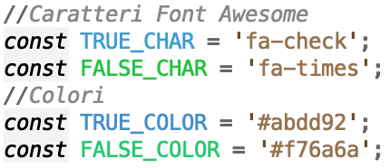

Il metodi che si occupano di assegnare l’icona corretta e del colore giusto nel suo spazio apposito nel Form sono i seguenti:
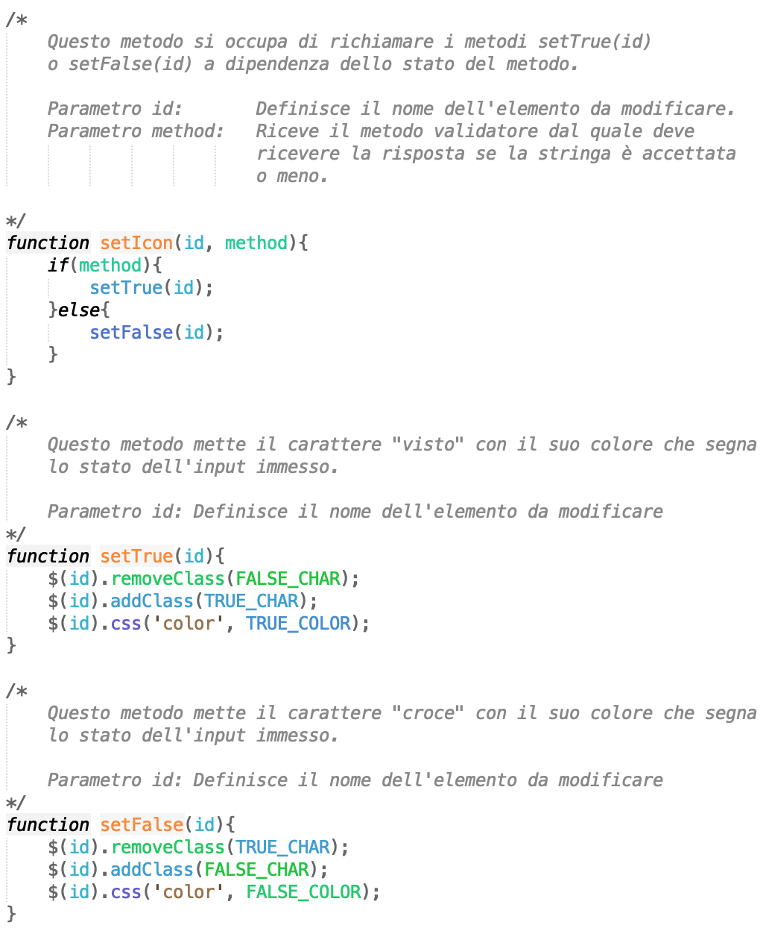

Infine i risultati di questi metodi sono i seguenti:
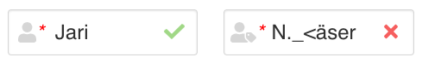

Bottoni Cancella e Avanti

Come ultimi elementi della pagina ci sono i due bottoni “Cancella” e “Avanti” che hanno le seguenti funzionalità:

Bottone cancella: Si occupa di ripristinare tutto il contenuto presente nei Form e di rimettere tutte le icone indicatrici a falso.

Azzeramento valori:
Essendo contenuto tutto in un Form basta mettere type=reset.

Ripristino icone indicatrici:
Semplicemente utilizzo il metodo setFalse(id) visto precedentemente per ogni input.

Bottone avanti: Si occupa di controllare se tutti i valori obbligatori sono stati immessi correttamente e se si al click mostra la tabella contenente i dati immessi.

Tabella verifica dati
Tabella che contiene i dati inseriti nei Form formattati nel modo corretto con i due bottoni “Correggi” e “Registra”, il suo scopo principale è quello di permettere all’utente di rivedere i suoi dati immessi prima di andare a salvarli dando così la possibilità di poter ancora modificarli.
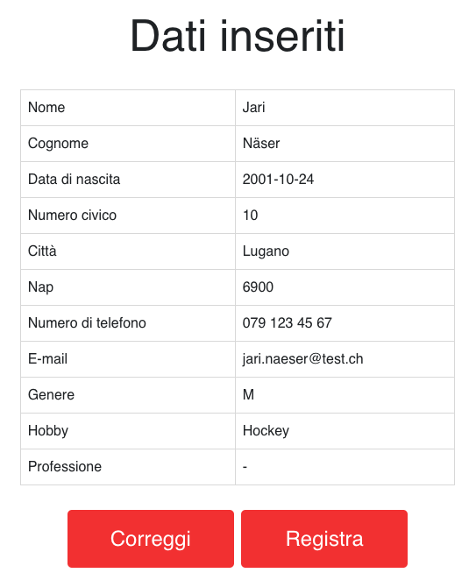

Tabella
La tabella viene generata utilizzando il DOM e prendendo i valori convalidati dagli input.

Bottoni “Correggi” e “Registra”
Bottone correggi: Questo bottone ha lo scopo di riportarci ai form in cui abbiamo immesso i nostri dati precedentemente mantenendo i testi immessi offrendo così la possibilità di modificare un campo che eventualmente è stato inserito nel modo sbagliato.
Quest’azione viene fatta nascondendo la tabella con il metodo .hide() di jQuery e mostrando gli input attraverso il metodo .show() della medesima libreria.

Bottone registra: Questo bottone ha lo scopo di prendere i dati convalidati e di mandarli alla classe php che andrà poi a scriverli sui file.
Questo processo viene fatto attraverso il metodo $.ajax di jQuery.

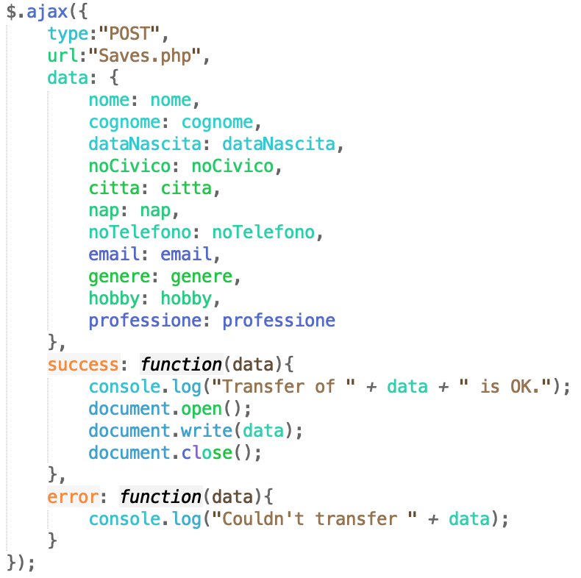

Pagina di salvataggio
Questa pagina ha come scopo principale quello di ricevere tutti i dati, riconvalidarli lato server e se tutto va a buon fine scriverli in due file .csv.
Inoltre alla fine di queste azioni mostra i dati salvati nella giornata stessa della propria registrazione.
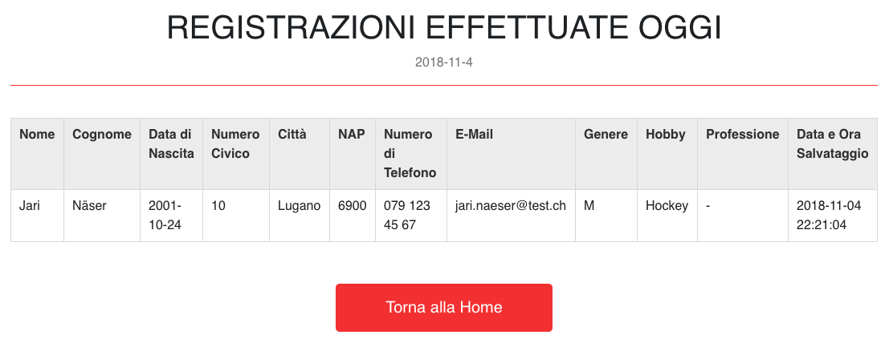

Ricezione e controllo dati

Ricezione dati
I dati vengono presi attraverso il tipo di request post e ognuno messo in una costante, inoltre viene anche fatto l’htmlspecialchars che interpreta i caratteri speciali diversamente dal solito facendo di modo che non sia possibile sfruttare una certa sequenza di caratteri per scopi malefici; Aumenta la sicurezza del prodotto.

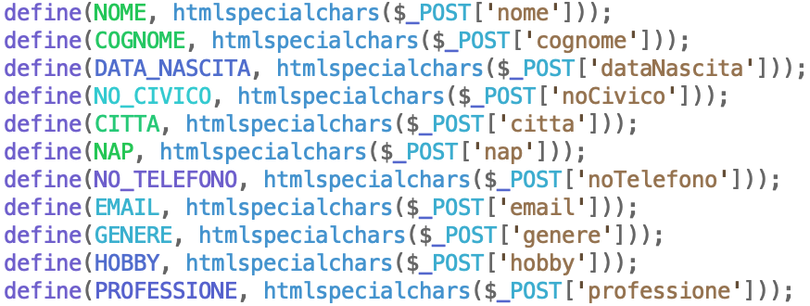

Controllo dati
Per ogni costante c’è un metodo che si occupa di controllare il suo contenuto, il suo funzionamento è identico a quello del metodo di controllo lato client a patto che è scritto in php e che come gia menzionato ce n’è uno per ogni valore.
Esempio metodo convalidatore per il nome:

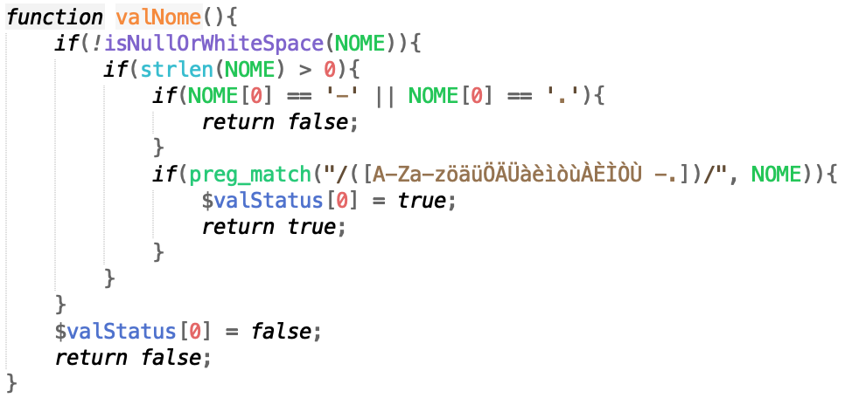

Uso file csv

Creazione percorso e file
Come primo passo il programma controlla se esiste la cartella “Registrazioni” nel punto in cui si trovano anche tutte le pagine del prodotto, se esiste ci entra altrimenti la crea e ci entra.
Una volta dentro la cartella controlla se esistono già i due file “Registrazioni_tutte.csv” e “Registrazioni_aaaa-mm-gg.csv”, se non sono ancora presenti li crea e li inizializza.
Inoltre ogni giorno viene creato un nuovo file “Registrazioni_aaaa-mm-gg.csv”.
Questo processo viene fatto con questo metodi:

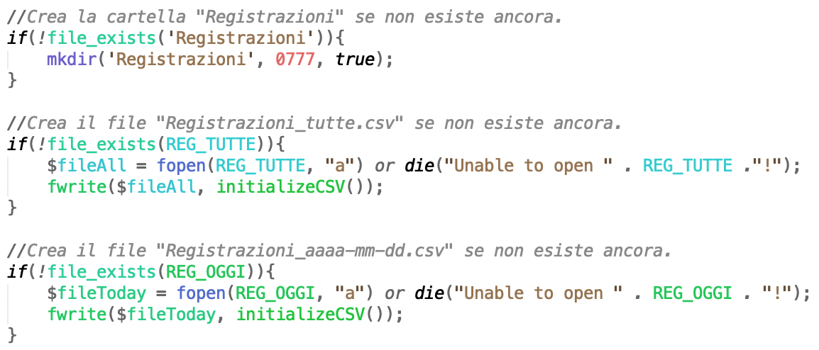

Scrittura nei file csv
La scrittura viene fatta attraverso la funzione fopen(), fwrite() e fclose().

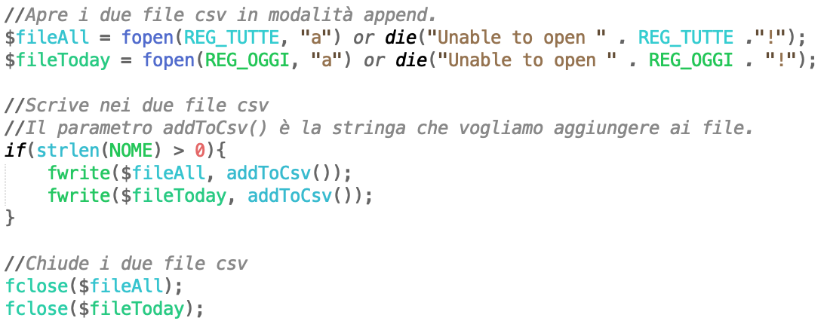

Lettura dai file csv
La lettura viene fatta con la funzione fgetcsv(), inoltre i contenuti ricavati vengono aggiunti ad una tabella che poi verrà aggiunta alla pagina delle registrazioni effettuate attraverso il DOM.
Il metodo che si occupa di fare tutto ciò è il reader():
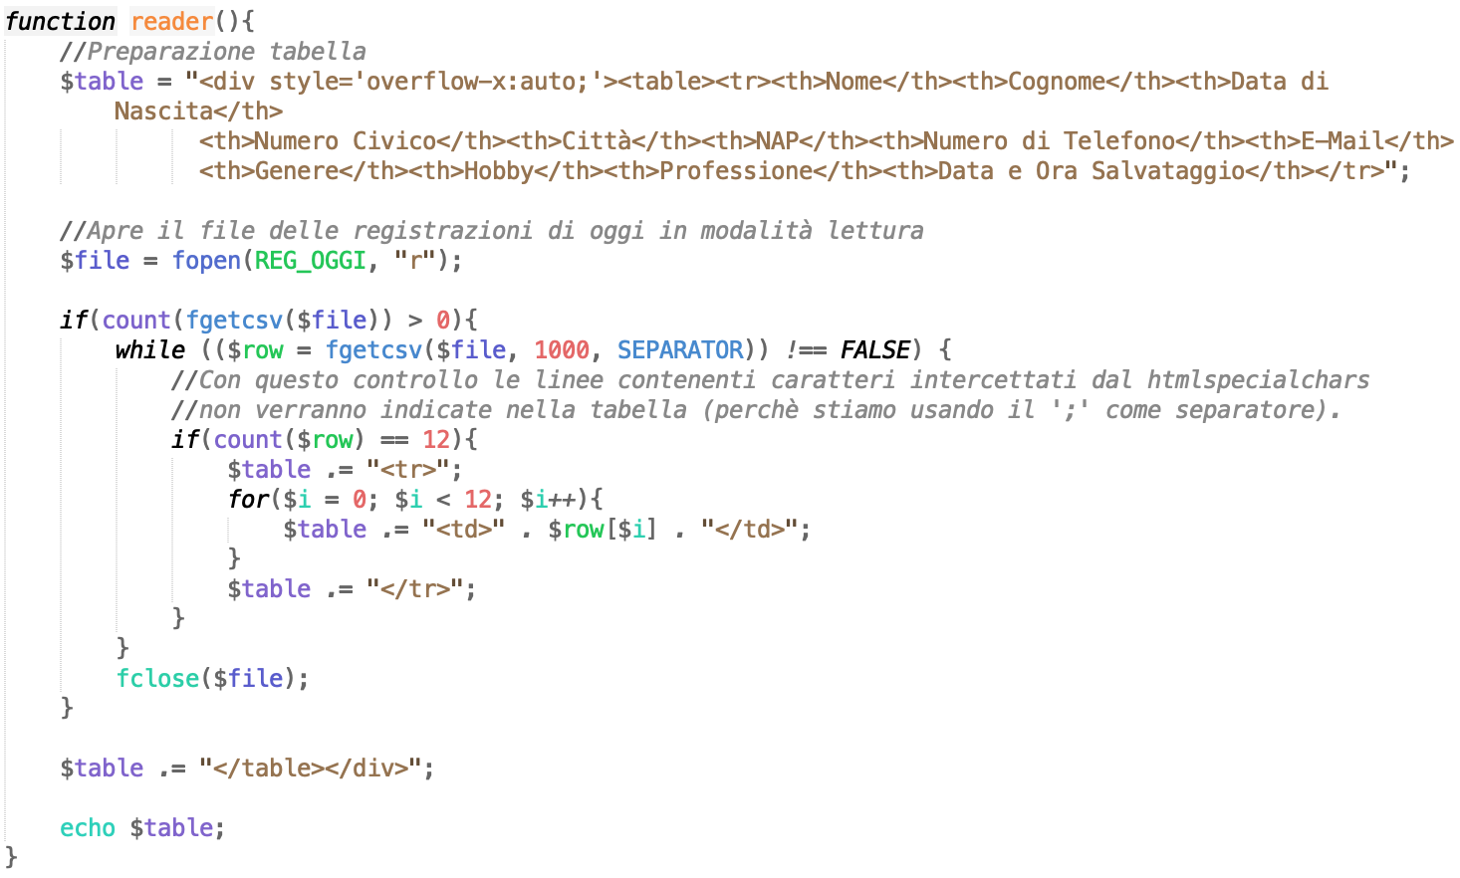

Bottone torna alla home
Lo scopo di questo bottone è semplicemente di riportarci alla pagina di benvenuto, non esegue azioni speciali.

Test

Protocollo di test

Test Case:  Riferimento: | TC-001  REQ-001 sub01 | Nome: | Funzionamento bottone “registrati”.
Descrizione: | Prova del funzionamento corretto del bottone “registrati” che sta al centro della pagina sotto la scritta “Benvenuto!”.
Prerequisiti: | Pagina di benvenuto funzionante.  Bottone “registrati” esistente.  Codice di background del bottone registrati che ci porta alla pagina di registrazione.
Procedura: | - Andare sulla pagina di benvenuto  - Cliccare il bottone “registrati”
Risultati attesi: | Al click del bottone veniamo portati alla pagina “Registrazioni.html”.

Test Case:  Riferimento: | TC-002  REQ-002 sub05 | Nome: | Controllo validazione input “nome”
Descrizione: | Prova del funzionamento della validazione dei campo “nome”.
Prerequisiti: | Pagina di registrazione funzionante.  Form “nome” esistente.  Codice di background del Form “nome” che si occupa di testare la validità del testo inserito.
Procedura: | - Andare sulla pagina di registrazione  - Inserire il testo “Jari” nel Form “nome” per poter eseguire il test
Risultati attesi: | L’icona alla destra del Form deve diventare verde e deve apparire un visto.

Test Case:  Riferimento: | TC-003  REQ-002 sub03 | Nome: | Funzionamento bottone “cancella”.
Descrizione: | Prova del funzionamento corretto del bottone “cancella” che sta in fondo ai Form della pagina di registrazione.
Prerequisiti: | Pagina di registrazione funzionante.  Bottone “cancella” esistente.  Codice di background del bottone “cancella” che azzera tutti i contenuti dei vari Form.
Procedura: | - Andare sulla pagina di registrazione  - Inserire nei vari Form dati per poter eseguire i test  - Cliccare il bottone “cancella”
Risultati attesi: | Tutti gli input immessi nei Form si azzerano e tornano al loro stato iniziale senza contenere alcun dato.

Test Case:  Riferimento: | TC-004  REQ-002 sub04 | Nome: | Funzionamento bottone “avanti”.
Descrizione: | Prova del funzionamento corretto del bottone “avanti” che sta in fondo ai Form della pagina di registrazione.
Prerequisiti: | Pagina di registrazione funzionante.  Bottone “avanti” esistente.  Codice di background del bottone “avanti” che manda tutti i contenuti dei Form alla tabella di conferma.
Procedura: | - Andare sulla pagina di registrazione  - Inserire nei vari Form dati per poter eseguire i test  - Cliccare il bottone “avanti”
Risultati attesi: | Tutti gli input immessi nei Form vengono controllati e se sono accettati vengono mandati alla tabella di conferma

Test Case:  Riferimento: | TC-005  REQ-003 sub02 | Nome: | Funzionamento bottone “correggi”.
Descrizione: | Prova del funzionamento corretto del bottone “correggi” che sta in fondo alla tabella di conferma.
Prerequisiti: | Tabella di conferma funzionante.  Bottone “correggi” esistente.  Codice di background del bottone “correggi” che ci riporta sulla pagina di registrazione.
Procedura: | - Andare sulla tabella di registrazione  - Cliccare il bottone “correggi”
Risultati attesi: | La visualizzazione torna sulla pagina di registrazione con i Form che contengono ancora i dati inseriti precedentemente

Test Case:  Riferimento: | TC-006  REQ-003 sub03 | Nome: | Funzionamento bottone “registra”.
Descrizione: | Prova del funzionamento corretto del bottone “registra” che sta in fondo alla tabella di conferma.
Prerequisiti: | Tabella di conferma funzionante.  Bottone “registra” esistente.  Codice di background del bottone “registra” che prende i dati dai Form, li controlla attraverso i metodi di convalidazione e li manda al file Saves.php.
Procedura: | - Andare sulla tabella di registrazione  - Cliccare il bottone “registra”
Risultati attesi: | Il contenuto dei form viene mandato al file Saves.php

Test Case:  Riferimento: | TC-007  REQ-004 sub02 | Nome: | Creazione file “Registrazioni_tutte.csv”
Descrizione: | Prova del funzionamento corretto della creazione del file “Registrazioni_tutte.csv”.
Prerequisiti: | Cartella “Registrazioni” esistente.
Procedura: | - Andare sulla pagina Saves.php
Risultati attesi: | Il file “Registrazioni_tutte.csv” viene creato nella cartella “Registrazioni”.

Test Case:  Riferimento: | TC-007  REQ-004 sub03 | Nome: | Creazione file “Registrazioni_aaaa-mm-dd.csv”
Descrizione: | Prova del funzionamento corretto della creazione del file “Registrazioni_aaaa-mm-dd.csv”.
Prerequisiti: | Cartella “Registrazioni” esistente.
Procedura: | - Andare sulla pagina Saves.php
Risultati attesi: | Il file “Registrazioni_aaaa-mm-dd.csv” viene creato nella cartella “Registrazioni”.

Test Case:  Riferimento: | TC-008  REQ-005 sub01 | Nome: | Lettura dai file csv
Descrizione: | Prova del funzionamento dell’algoritmo che si occupa di estrapolare i dati salvati sui file csv e di aggiungerli in una tabella.
Prerequisiti: | Pagina di salvataggi funzionante.  File csv contenente qualcosa  Codice di background che si occupa di leggere i dati dal file csv
Procedura: | - Andare sulla pagina dei salvataggi
Risultati attesi: | Gli elementi del file csv vengono interpretati nel modo corretto e il programma ritorna una tabella contenente essi.

Risultati test

Test Case | Numero Passaggio | Risultato
TC-001 | 1-2 | Il bottone ci porta alla pagina di registrazione
TC-002 | 1-2 | La convalidazione del campo nome funziona correttamente
TC-003 | 1-3 | Il funzionamento del bottone cancella è corretto
TC-004 | 1-3 | Il funzionamento del bottone avanti è corretto
TC-005 | 1-2 | Il funzionamento del bottone correggi è corretto
TC-006 | 1-2 | Il funzionamento del bottone registra è corretto
TC-007 | 1 | La creazione dei file csv viene eseguita nel modo corretto
TC-008 | 1 | La lettura dei dati dai file csv viene eseguita nel modo corretto

Mancanze/limitazioni conosciute
Il tipo di Form “date” che al click apre un calendario che su mobile per un qualche motivo non funziona, non lascia immettere alcun testo nel campo o selezionare una data.
Di conseguenza non l’ho potuto implementare e ho tenuto il campo di tipo testo.

Consuntivo
Sono riuscito a mantenere le specifiche del progetto e ad organizzarmi bene con i tempi.
Ho solamente sfasato leggermente nella parte finale della documentazione avendo dovuto lavorare 4 ore al di fuori di quelle previste, questo è stato causato da un’implementazione che ritenevo più semplice ma dando cura ai dettagli mi ha preso un po’ più di tempo del dovuto.
Ecco il consuntivo del progetto completo:
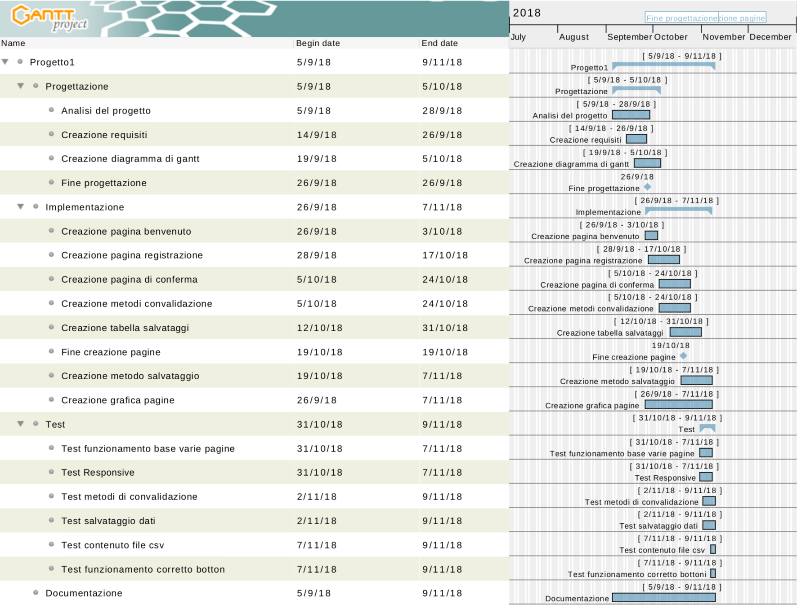

Conclusioni
Questo prodotto offre un sistema di registrazione solido, semplice ed intuitivo da usare che facilita molto l’uso di registrazioni in vari ambiti come quello web oppure scolastico.

Sviluppi futuri
Sicuramente è ancora possibile approfondire sulla sua sicurezza ed interfaccia ma generalmente è molto compatto e quindi abile di essere integrato in futuri progetti oppure siti web.

Considerazioni personali
Ho imparato l’importanza della progettazione, documentazione e calcolo dei tempi necessari per ottenere un progetto anche relativamente piccolo come uno di questo calibro, se si fanno bene tutte e tre è già un aiuto enorme per mettere in piedi un progetto strutturato in un modo molto buono.
Inoltre mi è piaciuta molto la parte dell’implementazione che ci ha permesso di essere liberi sull’utilizzo di componenti, librerie e linguaggi.
Ho trovato molto interessante l’aspetto di collegare vari linguaggi per ottenere un progetto singolo, di sfruttare le potenziali di ogni linguaggio per uno scopo specifico e di farli interagire assieme.

Bibliografia

Sitografia
- http://stackoverflow.com/, Stack OverFlow, dal 05.09 al 9.11
- http://www.w3schools.com/, W3Schools, dal 05.09 al 9.11
- https://bulma.io/, Bulma CSS, dal 05.09 al 9.11
- https://getbootstrap.com/docs/4.1/getting-started/introduction/, Bootstrap, dal 05.09 al 9.11
- http://php.net/, PHP, dal 05.09 al 9.11

Allegati
- Diari di lavoro
- Codici sorgente
- Quaderno dei compiti
- Prodotto

